台北市立松山高級中學九十六學年度第一學期第一次期中考
高一基礎化學試題（範圍：1-1~2-3）
一、單選題 (共30題，每題兩分，共60分，答錯不倒扣。答案請使用2B鉛筆在「答案卡」上標出)
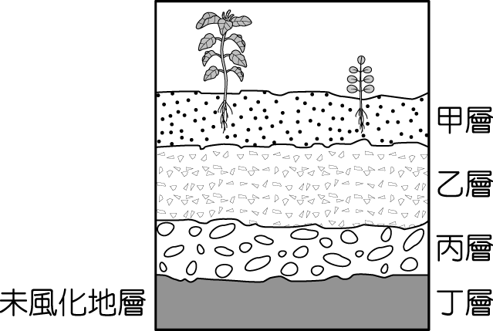
1.（ ）下圖為一土壤發育剖面圖，其中哪一層含有最多的有機物質？
(Ａ)甲層
(Ｂ)乙層
(Ｃ)丙層
(Ｄ)丁層。

2.（ ）承上題，各層發育的形成次序為
(Ａ)甲 → 乙 → 丙 → 丁 (Ｂ)丁 → 丙 → 乙 → 甲
(Ｃ)乙 → 甲 → 丙 → 丁 (Ｄ)丁 → 丙 → 甲 → 乙。
3.（ ）被挖掘出的古代器物，以金飾和金器最為完整，原因可能為下列何者？
(Ａ)金的熔點高 (Ｂ) 金的密度大 (Ｃ)金的活性小 (Ｄ)金較易提煉。
4.（ ）首先提出：「燃燒是物質與氧結合的反應」，而推翻燃素說的化學家是誰？
(Ａ)拉瓦節 (Ｂ)道耳吞 (Ｃ)亞里斯多德 (Ｄ)拉塞福 。
5.（ ）道耳吞的原子學說是根據下列何者提出的？
(Ａ)古代希臘哲學家的理論 (Ｂ)拉瓦節的燃燒實驗與質量守恆定律
(Ｃ)歸納實驗結果而假設原子的存在 (Ｄ)由實驗實際觀察到原子的存在。
6.（ ）木炭燃燒後重量減輕，該反應似乎不遵守質量守恆定律，反而較接近燃素說，其原因為何？
(Ａ)實驗有誤差，否則總重量應該會相同 (Ｂ)質量守恆定律並不能適用於燃燒反應
(Ｃ)木炭燃燒放出燃素使重量減輕 (Ｄ)燃燒時有氣體散失而使重量減輕，其總重量不變
7.（ ）有關「光化學煙霧」的敘述，何者正確？
(A) 與「碳化合物」有關 (B)發生在平流層底部
(C) 屬光化層中的光化學反應 (D)與汽油不完全燃燒有關。
8.（ ）下列關於空氣污染的敘述，何者有誤？
(A)逆溫現象是指熱空氣覆蓋在冷空氣之上，使大氣污染物不能發散，造成污染加劇
(B)汽車排放的廢氣中含「氮化合物」 (C)工廠排放的廢氣中若含「硫化合物」易造成酸雨
(D)空氣中過多的二氧化碳，會大量吸收地表輻射中的紅外線而產生溫室效應
9.（ ）麥克．克萊頓 (Michael Crichton)為目前非常知名的小說文學家，其作品中常常融合科技知識與豐富想像，因而被譽為「科技驚悚小說之父」。請問下列他的哪一本著作，對於氣候變遷與人類活動相關的理論提出了不同論調，而使書評中產生正反兩極的評價，但也使我們重新審視科學數據的正確性與真實性，亦不失其科學教育目的？
(A)奈米獵殺 (B)危基當前 (C)地動天驚 (D)恐懼之邦
10.（ ）下列物質中，何者僅含有一種分子？
(Ａ)汽油 (Ｂ)鹽酸 (Ｃ)葡萄糖 (Ｄ)液態空氣
11.（ ）下列有關物質的敘述，何者錯誤？
(Ａ)純物質具有一定的熔點和沸點 (Ｂ)混合物仍具有組成成分的特性
(Ｃ)純物質不能再以化學方法使其分解 (Ｄ)物質間的轉變常常涉及能量的變化。
12.（ ）煉丹術與煉金術雖然都不成功，但他們的哪項重要貢獻，是造成現代化學的開端？
(A)發現原子的存在 (B)燃燒是氧化反應 (C)發明完美的冶煉方法 (D)實驗技巧的精進
13.（ ）小明欲檢驗某區域水源的汙染程度：取 0.001L 水試樣，加蒸餾水稀釋成 100 mL，測得水中氧為12.5 mg∕L，放置 5 天後，再測得溶氧為2.9 mg∕L，求該試樣之 BOD 值為多少 g/L？ (Ａ) 96 (Ｂ) 9.6 (Ｃ) 0.96 (Ｄ) 0.096。
14.（ ）粗鹽嚐起來有苦味，是因為粗鹽中含有 (Ａ)氯化鈣 (Ｂ)氯化鎂 (Ｃ)氯化鈉 (Ｄ)硫酸鈣。
15.（ ）某汙水樣品 1000 mL 中含某有機廢料 C₈H₁₂O₆ 達 0.408g，測定其 BOD 值最大可達多少 ppm？
(Ａ) 204 (Ｂ) 408 (Ｃ) 512 (Ｄ) 684。
16.（ ）下列哪一類汙染會造成水體優養化？
(Ａ)需氧廢料 (Ｂ)有機化合物 (Ｃ)氮磷營養鹽 (Ｄ)廢熱。
17.（ ）海水淡化近來常用逆滲透法，其原理可用下列哪一個圖來表示？
(Ａ)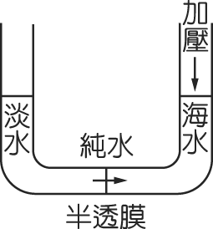 (Ｂ)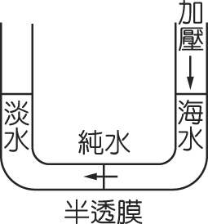 (Ｃ)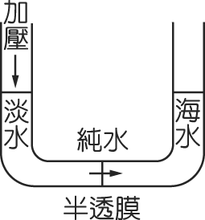 (Ｄ)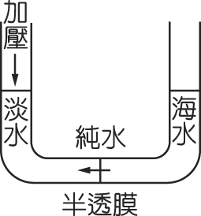
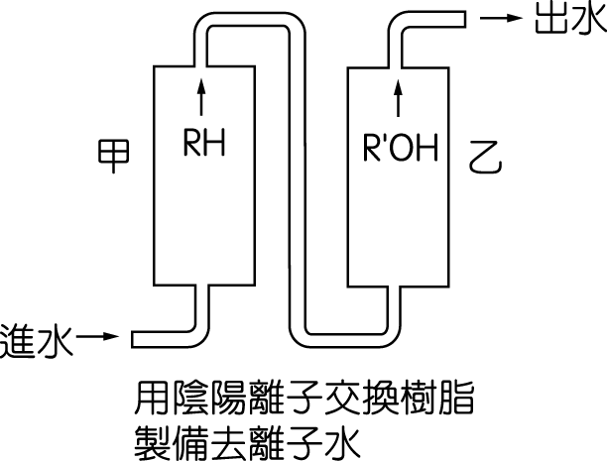
18.（ ）下列關於硬水及右圖的敘述，何者正確？
(A)暫時硬水藉煮沸法只可除去水中的鈣離子
(B)永久硬水通過（如右圖）含有氫離子的交換樹脂時，
只可將鈣離子除去
(C)左管柱樹脂可用飽和食鹽水沖洗，使其再生
(D)右管柱樹脂可用高濃度的碳酸鈉溶液沖洗，使其再生。
19.（ ）水結冰時，體積會增加，則外加壓力對冰熔點影響的正確圖形應是
(Ａ)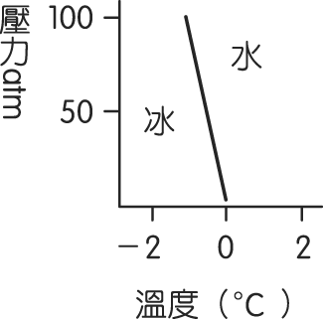 (Ｂ)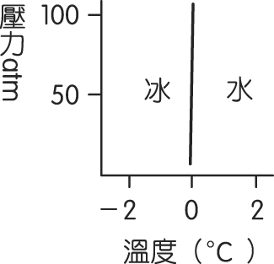 (Ｃ)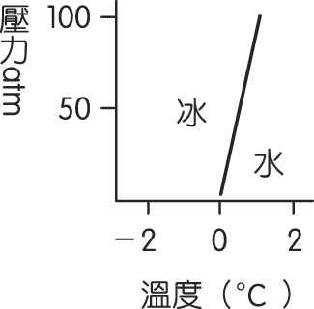 (Ｄ)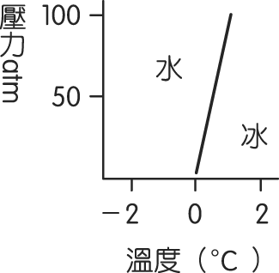
20.（ ）有關大氣垂直結構的敘述，何者正確？
(Ａ)對流層與平流層的溫度均隨高度的增加而遞增 (Ｂ)中氣層的氣體成分主要是氫和氦 (Ｃ)平流層有臭氧平均散佈在這層大氣中，故又稱為臭氧層
(Ｄ)游離層又稱增溫層，其存在的氣體，多游離成離子形式。
21.（ ）有關臭氧層及其破壞的敘述，何者正確？
(Ａ)臭氧層位於對流層中 (Ｂ)臭氧層可吸收所有紫外線，保護地球生物
(Ｃ)氮氧化物及氟氯碳化合物都可能破壞臭氧層
(Ｄ)「臭氧層破洞」是指某一部份的臭氧層出現空洞現象。
22.（ ）下列何者屬於自然界的化學變化？
(A)電解稀硫酸水溶液產生氫氣與氧氣 (B)將複雜的有機分子經熱裂解後得較小的新分子
(C)大理石雕像受到酸雨的侵害 (D)早晨常發現葉面上出現露珠
23.（ ）下列哪一項不是汽、機車觸媒轉化器所能進行的反應？
(Ａ) SO₂ → CO₂ (Ｂ) CO → CO₂ (Ｃ) C_{x}H_{y} → CO₂＋H₂O (Ｄ)NO_{x} → N₂。

24.（ ）下列有關現今大氣中化學反應的敘述，何者錯誤？
(Ａ)太陽為一良好的光源，也因此大氣中的化學反應，許多都可藉由光的能量來完成
(Ｂ)自然界的閃電現象亦會產生有害的污染物質
(Ｃ)氟的活性是鹵族中最大的，故環保冷媒是利用氯來取代氟，以避免其對臭氧層的損害
(Ｄ)一氧化氮過多也可能導致光化學煙霧。
25.（ ）氮分子化性較不活潑，將空氣中的氮分子改為氮化合物的過程稱為「氮的固定」，下列何者不屬於此過程？
(Ａ)液化氮氣 (Ｂ)哈柏法製氨 (Ｃ)雷電時放電反應 (Ｄ)豆科植物的根瘤細菌活動。
26.（ ）某些鹵化烴在室溫時為氣體或低沸點液體，它們不溶於水，也不與其他物質作用，是罐裝噴霧劑的好材料，但它們的穩定性使它們很難從環境中消失，成為破壞臭氧層的凶手之一，因此科學家研發出一些不會破壞臭氧層的環保替代品，試問下列鹵化烴中有幾種是環保替代品：(甲) CCl₄；(乙) CCl₂F₂；(丙) CH₂FCF₃；(丁) CH₂ClCH₂Cl
(Ａ) 1 (Ｂ) 2 (Ｃ) 3 (Ｄ) 4。
27.（ ）對流層中含量最多的三種氣體為
(Ａ) N₂、O₂、H₂ (Ｂ) N₂、O₂、CO₂ (Ｃ) O₂、N₂、He (Ｄ) N₂、O₂、Ar。
28.（ ）環境化學家提出「4R」辦法，以減少水、空氣、土壤汙染的機會，其中不包括
(Ａ) reuse (Ｂ) replace (Ｃ) reduce (Ｄ) recycle。
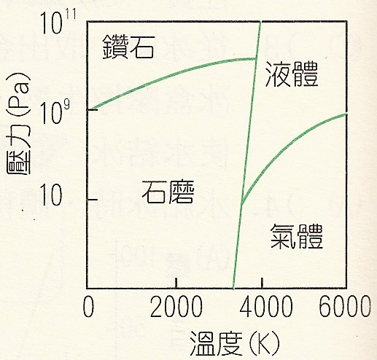
材料合成時，往往需找出適當的合成溫度與壓力。下圖為石墨、鑽石及其液體與氣體所構成的相圖，橫軸為溫度，縱軸為壓力，請根據圖形回答以下問題：
石墨(固)
（固）
29.（ ）在圖中總共有幾個三相點？
(A) 1 (B) 2 (C) 3 (D) 4
30.（ ）若在5帕(Pa)的壓力下，對石墨施予高於5000K以上的溫度，則石墨會產生何種變化？
(A) 變成液態石墨 (B) 發生昇華現象
(C) 變成固態鑽石 (D) 仍是固態石墨

二、多重選擇題
(共10題，每題四分，共40分，每答錯或多答一個選項倒扣五分之一題分，扣至該大題0分為止，整題留空，則不計分。答案請使用2B鉛筆在「答案卡」上標出)
31.（ ）下列何者為化學變化？
(Ａ)牛奶變酸 (Ｂ)葡萄糖溶於水 (Ｃ)水蒸氣凝結成小水珠 (Ｄ)木材燃燒 (Ｅ)碘片昇華
32.（ ）下列有關道耳吞所提出原子學說的敘述，何者為正確？
(Ａ)一切物質都是由原子所構成 (Ｂ) 化學反應前後，分子會改變其種類
(Ｃ)原子含有帶正電的原子核及帶負電的電子 (Ｄ)由實驗的結果，「假設」原子的存在
(Ｅ)不同原子間可以整數個相結合而形成各種物質。
33.（ ）隨著全球暖化的議題越趨熱烈，我國國內也有相對應的政策出現，其中發展最早的應可算是綠色建築的推廣。因日常生活中大部分的能源消耗發生在建築物裡頭，因此設計得當的建築可達到節能與環保的相重效應。請問，下列有關綠建築的四大指標何者為非？「應選兩項」 (A)省電 (B)健康 (C)生態 (D)美化 (E)節能

34.（ ）自來水的處理程序包括哪些步驟？ (Ａ)沉澱 (Ｂ)過濾 (Ｃ)曝氣 (Ｄ)除臭 (Ｅ)消毒。
35.（ ）有關 NO_{x} 之敘述，下列何者正確？
(Ａ) NO 易與氧氣形成 NO₂ (Ｂ) NO 增加，大量吸收地球輻射，可能導致全球溫度改變
(Ｃ) NO 會破壞臭氧分子 (Ｄ) NO₂為紅棕色氣體可引起肺部發炎
(Ｅ)燃燒汽油產生的 NO 主要是由汽油中微量的含氮物質與氧反應造成。
36.（ ）下列哪些方法可以用來淡化海水？
(Ａ) 活性污泥法 (Ｂ) 滲透法 (Ｃ)離子交換法 (Ｄ)活性碳吸附法 (Ｅ) 蒸餾法。
37.（ ）下列有關水汙染的成因配對，何者正確？
(Ａ) 水俣病─鉛 (Ｂ) 溶氧量減少─放射性物質
(Ｃ) 珊瑚白化─磷酸鹽 (Ｄ)烏腳病─砷 (Ｅ) 痛痛病─鎘。
38.（ ）下列有關大氣環境的敘述，何者錯誤？
(Ａ)天然的雨水呈微鹼性，若雨水遭到汙染使 pH 值小於 5.0 時稱為酸雨
(Ｂ)大氣中的 SO₂ 主要來源是石油和煤的燃燒
(Ｃ)大氣中氮的氧化物的主要來源是空氣在內燃機中的反應
(Ｄ)汽車所排放之廢氣通常包含碳、氮的氧化物及碳氫化合物
(Ｅ)氣態物質才會造成空氣汙染，液質物質與固態物質不會。
39.（ ）以 RH 型樹脂和 R'OH 型樹脂來達到水的淨化，下列各項敘述正確的有
(Ａ)待處理的水需先經過裝有 RH 型樹脂的管柱後，再通過裝有 R'OH 型樹脂的管柱
(Ｂ)待處理的水需先經過裝有 R'OH 型樹脂的管柱後，再通過裝有 RH 型樹脂的管柱
(Ｃ) 將此技術用於硬水軟化時，僅需使用RH型樹脂即可
(Ｄ) RH 型樹脂失效後，可用濃食鹽水再生
(Ｅ)所得的水純度很高，亦稱純水。
40.（ ）下列關於土壤及其構造的敘述，何者正確？
(Ａ)底層含有豐富的氧化鐵、氧化鋁及黏土礦物
(Ｂ)矽、鋁、鐵的氧化物構成土壤的主要化學成分
(Ｃ)心土顏色明顯，大都為半風化的岩屑
(Ｄ)土壤是地表岩石經過長時間風化而成的產物
(Ｅ)表土顏色較深，為有機體和礦物質的混合體。

台北市立松山高級中學九十六學年度第一學期第一次期中考
高一基礎化學答案

- 單選題
1.A 2.D 3.C 4.A 5.C 6.D 7.D 8.A 9.D 10.C
11.C 12.D 13.C 14.B 15.C 16.C 17.B 18.D 19.A 20.D
21.C 22.C 23.A 24.C 25.A 26.A 27.D 28.B 29.B 30.B

- 多選題
31.AD 32.ADE 33.AD 34.ABCDE 35.ACD
36.CE 37.DE 38.AE 39.AC 40.BDE

